

DECLARACIÓN DE PRESTACIONES

(conforme al Reglamento de productos de construcción 305/2011)



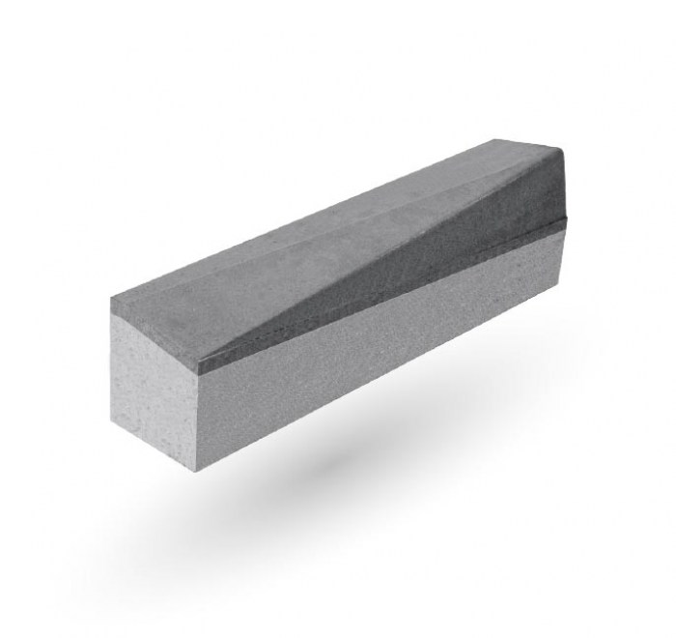
- Nombre y código de identificación

Bordillo de hormigón 100 X 25 X 15 BARBACANA DERECHO

- Nombre y dirección del fabricante:

TEFESA, S.A.
Ctra. Circunvalación , 34
La Palma del Cdo. (Huelva)
CIF: A21009295
- Uso previsto:
Unidad prefabricada de hormigón, destinada a separar superficies del mismo o diferente nivel, para proporcionar:
- Confinamiento o delimitación física o visual.
- Canales de desagüe, individualmente o en combinación con otros bordillos.
- Separación entre superficies sometidas a distintos tipos de tráfico.
- Sistema de evaluación y verificación de la constancia de las prestaciones: 4

6. Prestaciones declaradas según norma UNE-EN 1340: 2004 y 127340

Característica | Unidad de medición | Clase | Marcado | Valor
ABSORCION DE AGUA | % | Clase 2 | B | ≤ 6
RESISTENCIA A LA FEXION | MPa | Clase 1 | S | ≥3.5
DESGASTE POR ABRASION | mm | Clase 3 | H | ≤ 23
REACCION AL FUEGO |  | Clase 1
RESISTENCIA AL DESLIZAMIENTO / RESBALAMIENTO | USRV | SATISFACTORIO | ≥ 45
ESPESOR CAPA SUPERFICIAL | mm |  | ≥ 4
TIPO DE FABRICACION |  |  | DC
USO PREVISTO |  |  | C
FORMA (RECTO , CURVO ó ESCUADRA) |  |  | RECTO
Largo – Alto izq. – Alto Dcho - Anchura | mm |  | 100-250-140-150

- Las prestaciones del producto identificado en el punto 1 son conformes con las prestaciones declaradas en punto 6.
- La presente declaración de prestaciones se emite bajo la única responsabilidad del fabricante indicado en punto 2.
- Firmado, por y en nombre del fabricante por:

JOSE MIGUEL FERNANDEZ MEDRANO

(GERENTE )

La Palma del cdo. 4 de enero 2025

